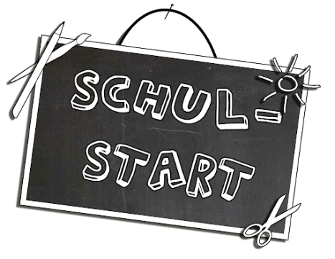
- 1 große Heftmappe:
  - 2 A5-Heft liniert 20 Blatt
  - 1 A5-Umschlag: weiß (durchsichtig)
  - 1 A5 – Umschlag: gelb
  - 2 A4 – Umschlag: weiß (durchsichtig)
  - Schnellhefter: rot, blau, grün, gelb
(alle anderen Hefte kaufen die Lehrerinnen)
- Federschachtel:
  - 3 Bleistifte – HB (ev. Mit dreikantigem Griff)
  - 1 Radiergummi – nicht schmierend
  - 12 lange Farbstifte (gute Qualität)
  - 10-12 Filzstifte dick-dünn
  - 1 Lineal (Länge ca. 15 cm)
  - 1 blauer wasserlöslicher Folienstift (non-permanent)

- Schachterl für das Bankfach: (Höhe ca. 5-6 cm)
  - 1 Dosenspitzer
  - 1 kleine Schere
  - 1 großer Uhu-Stick
  - 1 Flasche Flüssigkleber

- Malschachtel: (Schuhschachtel mit Namen)
  - Wasserfeste Wachsmalkreiden
  - Wasserfarben mit Deckweiß
  - Haarpinsel Nr. 6 und 10
  - Borstenpinsel Nr. 8 und 12
  - Becher, Maltuch, Malerkittel (altes Hemd)

- Sonstiges:
  - 1 Passfoto
  - Hausschuhe (mit Namen!)
  - 1 Stoffsackerl m.Turngewand&ev.Gymnastikpatscherl mit rutschfester Sohle
  - 1 A4-Ordner mit Mechanik (Breite 7 cm, 2 Löcher!)
  - 1 Werkkoffer
  - 2 Wollen – Farbe nach eigenem Wunsch, muss nicht neu sein
  - 1 großer Tonpapierblock bunt
  - 1 A4 Zeichenpapierblock weiß
  - 1 Trinkbecher mit Namen (Plastik)
  - 1 Box Taschentücher (100/150 Stück)
  - 1 Becher Play-Doh Knetmasse
WICHTIG!! Bitte alle Schulsachen mit Namen beschriften!
Auf die Hefte bitte nur mit Bleistift den Namen schreiben! DANKE!
- Schultag: Montag, 11.09.2023 um 7.50 Uhr. Wir treffen uns vor der Schule.
Das Klassenforum (Elternabend) findet am Montag, 18.09.2023 um 18 Uhr statt.

